ФЕДЕРАЛЬНАЯ СЛУЖБА СУДЕБНЫХ ПРИСТАВОВ
656056,  г. Барнаул,  ул. Пушкина, 17  Тел. доверия  63-96-92 | 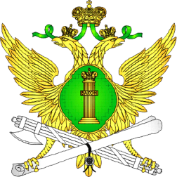 | Управление Федеральной службы судебных приставов по Алтайскому краю
31 марта 2022 года Пресс-релиз г. Барнаул

На открытые торги в Алтайском крае
выставлено 148 лотов арестованного имущества

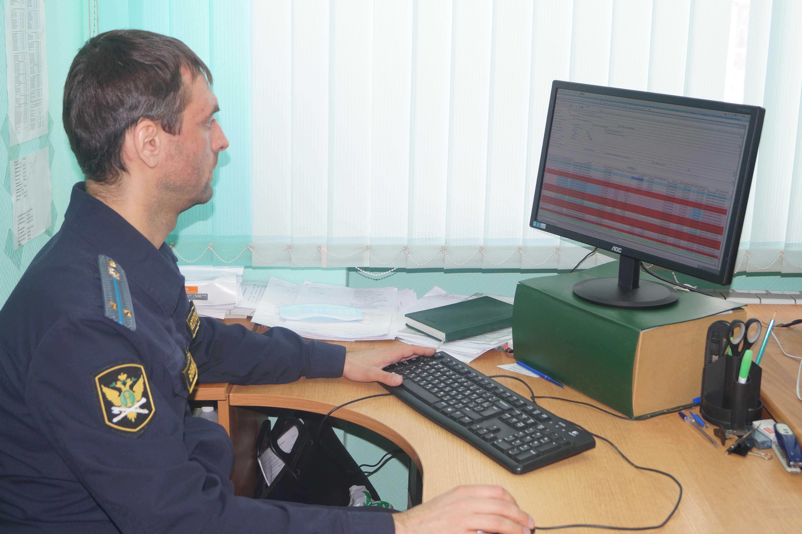В Алтайском крае 11, 28 и 29 апреля 2022 года пройдут открытые торги по реализации арестованного имущества.
На торги выставлено арестованное заложенное и незаложенное имущество принадлежащее на праве собственности должникам. К примеру:
- нежилые помещения (здание магазина площадью 96,4 кв.м. и стоимостью 539 тыс. руб.; гараж площадью 439,6 кв.м. стоимостью 210 тыс. руб);
- сельскохозяйственная техника (комбайн Енисей стоимостью 1,1 млн. руб., комбайн Нива Эффект стоимостью 179 тыс. руб.);
- автотранспорт (Рено Дастер стоимостью 934 тыс. руб.; Ниссан Сирена стоимостью 215 тыс. руб., Хаммер Н3 стоимостью 1,2 млн. руб.);
- квартиры (общей площадью 22,3 кв.м. стоимостью 2,01 млн.; 52,3 кв.м. стоимостью 3,3 млн. руб., 43,2 кв.м. стоимостью 1,01 млн.).
- земельные участки и многое другое.
УФССП России по Алтайскому краю информирует о проведении в г. Барнауле Межрегиональным территориальным Управлением Федерального агентства по управлению государственным имуществом в Алтайском крае и Республике Алтай открытых торгов в форме открытого аукциона на электронной площадке сети «Интернет»: https://www.torgi.gov.ru.
В Аукционе участвует 148 лотов на общую сумму 168,2 млн. руб.
Информация о реализуемом арестованном, в том числе заложенном имуществе, дате и месте проведения торгов, для потенциальных покупателей, размещается в газете «Алтайская правда», а также на сайте электронной торговой площадки ООО «РТС-тендер» в разделе «Имущественные торги», находящейся в информационно-телекоммуникационной сети интернет https://www.rts-tender.ru/.

Пресс-служба УФССП России по Алтайскому краю

